**ИНСТИТУТ ЗА МАТЕМАТИКУ И ИНФОРМАТИКУ**

**ПРИРОДНО-МАТЕМАТИЧКИ ФАКУЛТЕТ**

**УНИВЕРЗИТЕТА У КРАГУЈЕВЦУ**



**Спецификација дизајна софтвера *Igrannonica***

|  |  |
| --- | --- |
| **Тим *NeuroStellar*:** | **Ментори:** |
| Данијел Анђелковић | Др Бобан Стојановић |
| Соња Галовић | Лазар Крстић |
| Тамара Јеринић | Андреја Живић |
| Невена Бојовић | Филип Бојовић |
| Иван Љубисављевић |  |
| Огњен Ћирковић |  |

Крагујевац, 2022

Садржај

1 Увод 5

1.1 Намена документа 5

1.2 Преглед система 5

1.3 Додатни материјал 6

1.4 Конвенције, акроними, скраћенице и дефиниције 6

1.5 Преглед остатка документа 8

2 Разматрање дизајна 9

2.1 Претпоставке 9

2.2 Ограничења 9

2.3 Системско окружење 9

3 Архитектура система 10

3.1 Опис система 10

3.2 Образложење дизајна 11

4 Дизајн високог нивоа 12

4.1 Концептуални поглед 12

4.2 Физички поглед 13

5 Дизајн ниског нивоа 14

5.1 Дизајн базе података 14

5.1.1 Табела *User* (Корисник) 15

5.1.2 Табела *Dataset* 16

5.1.3 Табела *Experiment* 17

5.1.4 Табела *Predictor* 18

5.1.5 Табела *Model* 19

5.1.6 Табела *Files* 20

5.2 Дијаграми класа 21

5.2.1 Клијентски део 21

5.2.2 Серверски део 28

5.3 Случајеви коришћења 30

5.3.1 Извођење експеримента 31

5.3.2 Преглед и управљање подацима 39

5.3.3 Преглед и уређивање профила 44

5.4 Дијаграми секвенци 47

6 Дизајн корисничког интерфејса 51

6.1 Почетна страна 51

6.2 Пријава и регистрација 52

6.3 Извођење експеримента 57

6.3.1 Додавање извора података 57

6.3.2 Припрема података 61

6.3.3 Подешавање хиперпараметара вештачке неуронске мреже 64

6.4 Преглед и управљање подацима 66

6.5 Преглед и уређивање профила 68

Историја ревизија

|  |  |  |  |
| --- | --- | --- | --- |
| Члан тима | Датум | Опис измене | Верзија |
| Иван Љубисављевић | 30.05.2022. | Писање дела 1.2 | 0.1 |
| Тамара Јеринић | 30.05.2022. | Измена делова 1.2, писање 1.4 и 1.5 | 0.2 |
| Соња Галовић | 31.05.2022. | Измена 1.2, писање 1.1, 1.3 и 2.1 | 0.3 |
| Тамара Јеринић | 31.05.2022. | Писање делова 2.2 и 2.3 | 0.4 |
| Невена Бојовић | 31.05.2022. | Писање дела 6 | 0.5 |
| Огњен Ћирковић | 01.06.2022. | Писање делова 5.3.2 и 5.3.3 | 0.6 |
| Данијел Анђелковић | 01.06.2022. | Писање дела 5.3.4 и израда дијаграма | 0.7 |
| Иван Љубисављевић | 02.06.2022. | Писање делова 5.1 и 5.2 и израда дијаграма | 0.8 |
| Соња Галовић | 03.06.2022. | Писање дела 5.3.1 | 0.9 |
| Тамара Јеринић | 03.06.2022. | Писање делова 3 и 4 | 1.0 |

# Увод

## Намена документа

Намена документа *Спецификације дизајна софтвера* јесте пружање детаљног описа пројекта *Igrannonica.* Тема пројекта је израдавеб апликације *Igrannonica* чија је сврха интерактивно изучавање принципа функционисања вештачких неуронских мрежа.

## Преглед система

Главни циљ апликације *Igrannonica* је да корисницима обезбеди интуитивно решење за изучавање основних принципа функционисања вештачких неуронских мрежа.

Апликација *Igrannonica* је намењена како почетницима, тако и експертима у области вештачких неуронских мрежа. Почетници ће моћи да прошире своје тренутно знање, а научници ће користећи интерактивно окружење које апликација нуди моћи да на брз начин врше анализу података и дођу до одређених сазнања.

Пројектом су дефинисане следеће функционалности:

* Обавезне функционалности апликације *Igrannonica* су:
* Увоз података за обуку и тестирање *ANN* из стандардних формата
* Визуелизација података:
  + - У табеларном облику
    - Основни статистички показатељи
* Избор улазних величина и излазне величине
* Избор начина енкодирања категоријских величина
* Задавање хиперпараметара мреже
* Покретање обучавања
* Визуелизација тока обуке
* Поређење резултата на тестном скупу. Избор метрике за поређење.
* Пожељне функционалности апликације *Igrannonica* су:
  + Могућност чувања више проблема који су решавани и њихово поновно коришћење
  + Управљање корисницима. Приватни и јавни проблеми.
  + Различити начини креирања скупа за валидовање
* Опционе функционалности апликације *Igrannonica* су:
  + Креирање више модела за исти проблем.
  + Поређење резултата различитих модела.
  + Рад са недостајућим подацима.

Сваком кориснику ће бити омогућена регистрација и пријава на веб апликацију.

Кориснику ће бити омогућено креирање експеримента, учитавање сета података над којим ће модел вештачке неуронске мреже бити обучен, преглед статистике података и манипулација учитаним подацима, креирање модела вештачке неуронске мреже уз подешавање различитих хиперпараметара, покретање обуке модела и визуелизација тока обуке у реалном времену. Такође, корисник ће моћи да сачува сетове података, конфигурације мрежа и креиране моделе у својој колекцији, а имаће приступ и јавним сетовима података и моделима.

У апликацији *Igrannonica* постојаће две врсте корисника:

1. **Регистровани корисник**

Регистровани корисник може да креира своје изворе података, експерименте и неуронске мреже и да их сачува на серверу ради поновне употребе. Осим својих сачуваних, регистровани корисник може користити и јавне изворе података и трениране моделе. Такође, сваки модел који обучи регистровани корисник аутоматски се чува у бази и корисник има могућност да прегледа тренирани модел у сваком тренутку.

Омогућено је и подешавање сопственог профила, што подразумева измену сопствених података, лозинке и профилне слике.

1. **Нерегистровани корисник (гост)**

Гост може сачувати своје изворе података, експерименте и конфигурације вештачких неуронских мрежа, али они ће бити обрисани након 24 часа. Такође, сви тренирани модели неког госта се бришу након истека тог периода.

## Додатни материјал

Додатни материјал обухвата документ *Спецификација софтверских захтева пројекта Igrannonica.*

## Конвенције, акроними, скраћенице и дефиниције

Приликом израде пројекта и пратеће документације биће коришћене конвенције, акроними и  скраћенице. У циљу успешног разумевања истих, у наставку су наведене дефиниције свих коришћених конвенција, акронима и скраћеница.

|  |  |
| --- | --- |
| ОБЈАШЊЕЊА | |
| ПМФ | Природно-математички факултет. |
| ИМИ | Институт за математику и информатику. |
| Веб апликација | Веб апликација је апликација којој приступа корисник, посредством мреже попут интернета. |
| *Front-end* | Део апликације видљив кориснику и са којим корисник има директан контакт. |
| *Back-end* | Део апликације који није видљив кориснику и који се извршава у позадини. |
| Микросервис | Део апликације који је независан од осталих делова апликације и представља јединствену целину. |
| Вештачка интелигенција | Наука о креирању машина и програма који су способни да опонашају људску интелигенцију. |
| Машинско учење | Машинско учење је подобласт вештачке интелигенције. |
| *ANN* | Вештачка неуронска мрежа (међусобно повезане структуре вештачки произведених неурона који служе за пренос података). |
| Модел | Скуп хиперпараметара за обуку вештачке неуронске мреже. |
| Експеримент | Скуп обрађених података за обуку мреже и дефиниција проблема који је потребно решити. |
| Предиктор | Тренирани модел вештачке неуронске мреже, за одређени експеримент, резултат учења алгоритмом машинског учења. |
| Регресија | Техника која се користи за предвиђање континуалних излазних вредности на основу улазних вредности. |
| Класификација | Техника која се користи за предвиђање излазних вредности на основу улазних вредности (излаз је једна вредност из коначног скупа вредности). |
| Бинарна класификација | Коначни скуп излазних вредности у класификацији који се састоји из две класе. |
| Мултикласна класификација | Коначни скуп излазних вредности у класификацији који се састоји из коначно много класа. |
| *Python* | *Python* је програмски језик високог нивоа опште намене. Подржава императивни, објектно-оријентисан и функционални стил програмирања. |
| *API* | Програмски интерфејс апликације (*API*) је интерфејс за [програмирање](https://sr.wikipedia.org/wiki/%D0%9F%D1%80%D0%BE%D0%B3%D1%80%D0%B0%D0%BC%D0%B8%D1%80%D0%B0%D1%9A%D0%B5) који дефинише начине на које апликације могу да захтевају услуге од [библиотека](https://sr.wikipedia.org/wiki/%D0%91%D0%B8%D0%B1%D0%BB%D0%B8%D0%BE%D1%82%D0%B5%D0%BA%D0%B0_(%D1%80%D0%B0%D1%87%D1%83%D0%BD%D0%B0%D1%80%D1%81%D1%82%D0%B2%D0%BE)) или [оперативног система](https://sr.wikipedia.org/wiki/%D0%9E%D0%BF%D0%B5%D1%80%D0%B0%D1%82%D0%B8%D0%B2%D0%BD%D0%B8_%D1%81%D0%B8%D1%81%D1%82%D0%B5%D0%BC). |
| *Tensorflow* | Библиотека отвореног кода која се користи за израчунавања у програмском језику *Python.* |
| Неурон | Процесор или чвор, који када је повезан са више истих чини неуронску мрежу. |
| HTTP | *HTTP* је мрежни протокол који представља главни и најчешћи метод преноса информација на вебу. |
| *Url* | Адреса за лоцирање ресурса на интернету. |
| *.csv* | Датотека која садржи листу података који су одвојени запетом. |
| SignalR | Бесплатна софтверска библиотека која омогућава асинхрону комуникацију између сервера и клијента. |
| *Angular* | *Angular* је бесплатни оквир веб апликација заснован на *TypeScript*-у, отвореног кода који води *Angular* тим у *Google*-у. |
| *.NET* | Окружење за развој софтвера. |
| *Node.js* | Окружење за развој међу-платформских апликација, засновано на *JavaScript*-у. |
| HTML5 | Описни језик специјално намењен опису веб страница. |
| CSS | *CSS* је језик форматирања помоћу ког се дефинише изглед елемената веб-странице. |
| TypeScript | Бесплатан програмски језик који развија и одржава *Microsoft*. Строг је надскуп *JavaScrip*t-a и додаје језику опциону статичку типизацију и објектну оријентисаност. |
| MongoDB | Водећа *NoSQL* база података. *MongoDB* чува податке као *JSON* документе са динамичким шемама. |

Табела - Објашњења појмова коришћених у документу

## Преглед остатка документа

|  |  |  |
| --- | --- | --- |
| Редни број поглавља | Назив | Намена |
| 1 | *Увод* | У првом поглављу пружа се општи преглед самог документа, преглед система, наведени су додатни материјали, акроними, скраћенице и дефиниције појмова употербљених у остатку документа. |
| 2 | *Разматрање дизајна* | У овом поглављу је представљена претпоставка о конфигурацији окружења у ком ће апликација Igrannonica функционисати. Наведени су критеријуми које је потребно испунити приликом пројектовања апликације и технологије које ће бити коришћене. |
| 3 | *Архитектура система* | Намена трећег поглавља јесте представљање компоненти које апликација треба да садржи. |
| 4 | *Дизајн високог нивоа* | У четвртом поглављу су приказане компоненте апликације, и начин на који су међуобно повезане. |
| 5 | *Дизајн ниског нивоа* | У петом поглављу пружен је опис целокупног система. |
| 6 | *Дизајн корисничког интерфејса* | У последњем поглављу, приказан је изглед веб апликације *Igrannonica* уз пратећа објашњења. |

Табела - Преглед остатка документа

# Разматрање дизајна

## Претпоставке

Корисници могу приступити апликацији било када, уз претпоставку да поседују рачунар са стабилним струјним напајањем, исправним оперативним системом, стабилном интернет конекцијом и приступом веб претраживачу. У изузетним ситуацијама попут квара веб сервера, нестанка струје на серверу или корисниковом рачунару, приступ апликацији је онемогућен.

Апликација треба да омогући истовремени приступ и конкурентан рад више корисника. Конзистентност базе података не сме бити нарушена радом корисника.

Како би корисник у потпуности користио све функционалности апликације *Igrannonica,* мора имати регистрован налог и бити пријављен на платформу. Непријављени корисник ће имати ограничено време током ког ће резултати рада које сачува бити запамћени и то време ће износити 24 часа.

Претпоставља се да корисник има довољан ниво знања да увезе *csv* фајл са подацима на предвиђеном месту у оквиру апликације и на тај начин отпочне свој рад.

## Ограничења

За потребе развоја веб апликације *Igrannonica* потребно је употребити :

* *Angular* окружење којим ће бити дефинисан кориснички интерфејс,
* .NET сервис који ће управљати разменом података између корисничког интерфејса, микросервиса за машинско учење и базе података,
* микросервис за машинско учење који ће представљати јединствену целину, одвојену од осталих делова апликације и који ће обезбедити манипулацију учитаним сетовима података, манипулацију хиперпараметрима вештачке неуронске мреже и тренирање модела вештачке неуронске мреже.

## Системско окружење

Веб апликација *Igrannonica* биће покренута на [softeng.pmf.](https://softeng.pmf.kg.ac.rs/)kg.ac.rs/ северу који употребљава Убунту оперативни систем. Сервер [softeng.pmf.kg.ac.rs/](https://softeng.pmf.kg.ac.rs/) представља сервер Природно-математичког факултета Универзитета у Крагујевцу.

У сврху успешног покретања апликације и њених делова, на сервер је, у зависности од дела апликације, потребно инсталирати компоненте представљене у табели.

|  |  |
| --- | --- |
| Део апликације | Потребне компоненте |
| Клијентски део | Окружење *NodeJS* 16 |
| Развојно окружење *Angular* 13 |
| *Package* *Manager*: *npm* 8 |
| Северски део | Окружење .*Net* 6.0 |
| Микросервис за машинско учење | Програмски језик *Python* 3.10 |
| *Python* библиотеке:   * *Tensorflow* * *Keras* * *Flask* * *Pandas* * *Sklearn* * *Category_encoders* * *Jsonify* * *Request* * *Numpy* * *Websockets* * *Asyncio* |
| База података | База података *MongoDB* 5 |

Табела - Спецификација компонената

# Архитектура система

## Опис система

Апликација се састоји из три дела и то:

* Клијентског дела за чији развoj је коришћено окружење *Angular* 13 засновано на *TypeScript* програмском језику.
* Серверског дела који је развијен у *.Net* 6.0 окружењу.
* Микросервиса за машинско учење развијеног у програмском језику *Python*.

Компоненте апликације врше међусобну комуникацију. Начин на који се комуникација одвија зависи од типа компоненти које врше комуникацију и може се представити на следећи начин:

|  |  |  |
| --- | --- | --- |
| Прва компонента | Друга компонента | Начин комуникације |
| Клијентски део апликације | Серверски део апликације | HTTP протокол |
| Серверски део апликације | Микросервис за машинско учење | Post HTTP захтев |
| Микросервис за машинско учење | Клијентски део апликације | Комуникација посредством серверског дела апликације |

Табела - Компоненте система

## Образложење дизајна

Апликација *Igrannonica* ја осмишљена тако да су клијентски део апликације, серверски део за опслуживање корисничких захтева и микросервис за обуку неуронских мрежа и препроцесирање података, сви самосталне апликације које је могуће покренути на различитим физичким машинама.

Ово је посебно корисно зато што је могуће боље алоцирати хардверске ресурсе, и у случају микросервиса за машинско учење можемо користити специјализован хардвер за решавање задатог проблема (попут графичке карте са *CUDA* језгрима, на којој ће се брже обављати обука неуронске мреже).

Још једна добит оваквог дизајна је да се само сервер за опслуживање корисничких захтева бави чувањем корисникових података, док микросервис за машинско учење не чува никакве податке већ само обрађује захтеве и враћа њихове резултате.

# Дизајн високог нивоа

## Концептуални поглед

Илустрација - Концептуални поглед

На илустрацији *Илустрација1* је приказан концептуални дизајн апликације *Igrannonica*.

Апликација се састоји из:

* Клијентског дела који се извршава у интернет претраживачу, на корисничком рачунару,
* Серверског дела који се налази на серверу Природно-математичког факултета Универзитета у Крагујевцу и чија је улога пружање одговора на корисничке захтеве,
* Микросервиса за обраду захтева намењених машинском учењу,
* Базе података

## Физички поглед

Илустрација - Физички поглед

На илустрацији *Илустрација* je приказан физички поглед система. Њиме се приказује да сви делови апликације *Igrannonica* могу бити употребљени независно, на различитим серверима. *NodeJS* сервер представља окружење у коме се налази клијентски део апликације. Серверски део апликације, могуће је покренути у независном *.Net 6* окружењу и њега сачињавају:

* Контролери чија је намена пренос података и комуникација између слојева,
* Сервиси за приступ бази података којима се омогућава успостављање конекције са базом података,
* Конекција са базом података,
* Конекција са микросервисом за машинско учење чијом се употребом врши остваривање преноса података између микросервиса за машинско учење и *backend* дела апликације.

Предвиђено је да микросервис за машинско учење буде независна целина израђена у програмском језику *Python.* Њему се приступа посредством контролера.

По узору на остале компоненте, базу података је могуће употребити у виду независне целине на засебном серверу, док је приступ могуће извршити посредством сервиса којима се омогућава приступ бази података.

# Дизајн ниског нивоа

## Дизајн базе података

*Igrannonica* веб апликација користиће *MongoDb* базу за складиштење података.

Дијаграм 1 - Дизајн базе података

У наставку текста, свака табела са дијаграма биће појединачно објашњена.

### Табела *User* (Корисник)

Табела***User*** чува податке о госту и регистрованим корисницима.

Уколико је атрибут *isPermanent* тачан, онда се ради о регистрованом кориснику, а у супротном је корисник у својству госта. Приликом креирања корисничког налога, кориснику се додељује основни аватар под редним бројем 1. Такође, аватар се може изменити на профилној страни у оквиру подешавања корисничког налога.

Примарни кључеви у свим табелама су именовани **_id.**

|  |  |  |
| --- | --- | --- |
| Назив атрибута | Тип података | Опис атрибута |
| _id | String | Јединствени идентификатор корисника |
| username | String | Корисничко име |
| email | String | Мејл корисника |
| password | String | Лозинка корисника |
| firstName | String | Име корисника |
| lastName | String | Презиме корисника |
| photoId | String | Идентификатор профилне слике корисника |
| isPermanent | Bool | Да ли је регистровани корисник или је гост |
| dateCreated | DateTime | Датум креирања корисника |

Табела - Табела User из базе

### Табела *Dataset*

У табели ***Dataset***складиште се подаци о сетовима података и њиховим корисницима. Извор података може бити јавни или приватни. У случају да је извор података јавни, сви корисници сајта могу га употребити за обучавање модела.

|  |  |  |
| --- | --- | --- |
| Назив атрибута | Тип података | Опис атрибута |
| _id | String | Јединствени идентификатор извора података |
| uploaderId | String | Идентификатор корисника који је креирао извор података |
| description | String | Опис извора података |
| name | String | Назив извора података |
| fileId | String | Идентификатор фајла |
| extension | String | Екстензија отпремљеног фајла |
| isPublic | Bool | Да ли је извор података јавни |
| accessibleByLink | Bool | Да ли је извор података доступан за дељење |
| dateCreated | DateTime | Датум креирања извора података |
| lastUpdated | DateTime | Датум измене извора података |
| delimiter | String | Делимитер података у отпремљеном фајлу |
| columnInfo | ColumnInfo[] | Статистички подаци о колони |
| rowCount | Int | Број редова у учитаном сету података |
| nullCols | Int | Број колона које садрже недостајуће вредности |
| nullRows | Int | Број редова које садрже недостајуће вредности |
| isPreProcess | Bool | Информација да ли је сет података унапред обрађен |
| cMatrix | Float[][] | Променљива у којој се складишти конфузиона матрица |

Табела - Табела Dataset из базе

### Табела *Experiment*

У табели *Experiment* складишти се идентификатор сета података и корисника, назив експеримента и његови параметри.

|  |  |  |
| --- | --- | --- |
| Назив атрибута | Тип података | Опис атрибута |
| _id | String | Јединствени идентификатор експеримента |
| name | String | Назив експеримента |
| description | String | Опис експеримента |
| type | String | Тип експеримента |
| datasetId | String | Идентификатор извора података |
| uploaderId | String | Идентификатор корисника који је креирао експеримент |
| inputColumns | String | Улазне колоне које ће бити коришћене приликом обучавања модела |
| outputColumn | String | Колона за коју се предвиђа вредност |
| nullValues | String | Опција за искључивање или брисање недостајућих вредности |
| dateCreated | DateTime | Датум креирања експеримента |
| lastUpdated | DateTime | Последња измена експеримента |
| nullValuesReplacers | NullValues[] | Листа колона и опција које ће бити примењене на недостајуће вредности |
| encodings | ColumnEncoding[] | Опција енкодирања за сваку колону |
| columnTypes | String [] | Тип колоне |

Табела - Табела Experiment из базе

### Табела *Predictor*

У табели ***Predictor*** се складиште добијене информације након обучавања модела.

|  |  |  |
| --- | --- | --- |
| Назив атрибута | Тип података | Опис атрибута |
| _id | String | Јединствени идентификатор предиктора |
| uploaderId | String | Идентификатор корисника који је креирао предиктор |
| inputs | String[] | Низ који садржи називе улазних колона |
| output | String | Назив излазне колоне |
| accessibleByLink | Bool | Да ли је предиктор доступан за дељење |
| dateCreated | DateTime | Датум креирања предиктора |
| experimentId | String | Идентификатор експеримента |
| modelId | String | Идентификатор модела |
| h5FileId | String | Идентификатор *.h5* датотеке |
| metricsLoss | Float[] | Представља низ вредности функције губитка по епохама |
| metricsValLoss | Float[] | Представља низ вредности функције губитка по епохама у скупу за валидацију |
| metricsAcc | Float[] | Представља низ вредности метрике тачности |
| metricsValAcc | Float[] | Представља низ вредности метрике тачности у скупу за валидацију |
| metricsMae | Float[] | Представља низ вредности средње апсолутне грешке |
| metricsValMae | Float[] | Представља низ вредности средње апсолутне грешке у скупу за валидацију |
| metricsMse | Float[] | Представља низ вредности средње квадратне грешке |
| metricsValMse | Float[] | Представља низ вредности средње квадратне грешке у скупу за валидацију |

Табела - Табела Predictor из базе

### Табела *Model*

Табела ***Model***чува конфигурацију хиперпараметара вештачке неуронске мреже. Током коришћења апликације, корисник по потреби може изменити употребљене хиперпараметре за подешавање вештачке неуронске мреже.

|  |  |  |
| --- | --- | --- |
| Назив атрибута | Тип података | Опис атрибута |
| _id | String | Јединствени идентификатор конфигурације хиперпараметара вештачке неуронске мреже |
| uploaderId | String | Идентификатор корисника који је креирао конфигурацију |
| name | String | Назив конфигурације |
| description | String | Опис конфигурације |
| dateCreated | DateTime | Датум креирања конфигурације |
| lastUpdated | DateTime | Последња измена конфигурације |
| type | String | Тип конфигурације |
| optimizer | String | Коришћени оптимизатор |
| lossFunction | String | Функција губитка |
| hiddenLayers | Int | Број скривених слојева |
| batchSize | String | Број узорака по итерацији |
| learningRate | String | Стопа учења |
| outputNeurons | Int | Број неурона излазног слоја |
| layers | Layer[] | Листа која садржи подешавања сваког скривеног слоја |
| outputLayerActivationFunction | String | Активациона функција излазног слоја |
| metrics | String[] | Низ у ком се складиште вредности метрика |
| epoch | Int | Број епоха |
| randomOrder | Bool | Обавештење да ли се подаци распоређују у насумичном редоследу |
| randomTestSetDistribution | Float | Величина скупа за тестирање |
| isPublic | Bool | Да ли је конфигурација јавна |
| accessibleByLink | Bool | Да ли је конфигурација доступна за дељење |
| validationSize | Float | Величина скупа за валидацију |

Табела - Табела Model из базе

### Табела *Files*

У табели ***Files***се складишти путања отпремљених датотека на серверу и информација о кориснику исте. Сврха путања је обезбеђивање адресе за приступ датотеци уколико за тим постоји потреба.

|  |  |  |
| --- | --- | --- |
| Назив атрибута | Тип података | Опис атрибута |
| _id | String | Јединствени идентификатор фајла |
| type | String | Тип фајла |
| uploaderId | String | Идентификатор корисника који је отпремио фајл |
| path | String | Путања до фајла на серверу |
| date | DateTime | Датум креирања фајла |

Табела - Табела Files из базе

## Дијаграми класа

Апликација *Igrannonica* се састоји из клијентског и серверског дела.

### Клијентски део

Следе *UML* дијаграми клијентског дела апликације.

Илустрација - Структура корисничке апликације

#### Почетна страна

Са почетне стране се може приступити профилној страни корисника, страни за експериментисање неуронским мрежама и страни са колекцијом сопствених и јавних сетова података, кофигурације неуронских мрежа и експериментима.

Илустрација - Почетна страна

#### Страница за експериментисање неуронским мрежама

На страници за експериментисање неуронским мрежама можемо додавати и прегледати сопствене и јавне изворе података, креирати и мењати конфигурацију неуронске мреже, креирати експреименте и тренирати изабрану неуронску мрежу.

Дијаграм : Страница за експериментисање неуронским мрежама

#### Страница колекције

На овој страници се могу прегледати, изменити и додати сви сопствени и јавни извори података, конфигурације и експерименти.

Илустрација - Страница колекције

#### Страница за измену и преглед профила

Илустрација - Страница за измену и преглед профила

#### Сервиси

У наставку ће бити приказани сви сервиси који се користе у корисничкој апликацији са њиховим методама и променљивама.

Илустрација - Сервиси backend

### Серверски део

У серверском делу, методе које се користе за упите ка бази, налазе се у директоријуму *Services.*

У директоријуму *Controllers* се налазе сви потребнe API методе за комуникацију између клијентског дела и .Net сервера.

Дијаграм - .Net сервер

Дијаграм - Python сервер

## Случајеви коришћења

На датом дијаграму су приказани случајеви коришћења апликације *Igrannonica*:

Дијаграм - Случајеви коришћења

Многе функционалности које обавља пријављен корисник, може обављати и нерегистрован корисник, са изузетком да све што нерегистрован корисник сачува у току рада, у систему се чува 24 часа. Уколико се у току наведеног времена корисник региструје на систем, његов рад ће бити трајно сачуван и имаће његов јасан преглед када се пријави на систем.

У наставку ће бити детаљно описани они случајеви коришћења апликацијe који су кључни за разумевање дизајна будућег софтвера.

### Извођење експеримента

У даљем тексту биће детаљно описано извођење експеримента у оквиру апликације *Igrannonica*.

Дијаграм - Случај коришћења - Извођење експеримента

Сам ток извођења експеримента чине три главне фазе: одабир извора података, припрема података над којим ће модел вештачке неуронске мреже бити обучен (трениран) и само тренирање модела.

Кориснику ће у оквиру апликације бити омогућено чување извора података и подешавања хиперпараметара вештачке неуронске мреже, па ће исте током извођења експеримента моћи да изабере из своје колекције и употреби.

Како би пратио сам ток и резултате тренирања модела вештачке неуронске мреже, корисник ће имати визуелни приказ у виду графика који илуструје ток обуке и приказује вредности одговарајућих метрика.

#### Додавање извора података

**Кратак опис**: Корисник има опцију да учита фајл са свог уређаја и дода га као извор података.

**Опис случаја коришћења**:

Корисник приликом извођења експеримента има могућност учитавања фајла са подацима који ће бити коришћени за рад и који може да сачува под жељеним називом као извор података. Корисник сачувани извор података може користити за даље извођење експеримента, али и за потребе извођења нових експеримената.

**Главни ток догађаја:**

Корисник се налази на страници ,,*Napravi* *eksperiment*”. Први корак у креирању експеримента представља увоз података који ће бити коришћени за рад. Кликом на картицу ,,*Novi izvor podataka*”, отвара се форма за учитавање .*csv* фајла. Корисник из падајуће листе може да изабере сепаратор за .*csv* фајл који жели да учита (подразумевани сепаратор је запета). Кликом на дугме ,,*Izaberi fajl*”, отвара се *file explorer* и корисник бира фајл са подацима са свог уређаја. Након што корисник изабере фајл, на страници се појављује табеларни приказ учитаних података и поље за давање назива том извору података. Кликом на дугме ,,*Sačuvaj*“ на дну форме, извор података бива сачуван у корисниковој колекцији, о чему корисник добија обавештење која се приказује у доњем десном углу екрана. Корисник аутоматски бива преусмерен на наредни корак у извођењу експеримента – припрему података.

**Дефинисање услова:**

Предуслови:

* Покретање апликације
* Интернет конекција

Постуслови:

* Регуларност базе података

**Алтернативни токови догађаја:**

Изузеци:

* Неуспешно чување извора података: Уколико корисник није унео назив извора података (обавезно поље за попуњавање), унео је назив који већ постоји у његовој колекцији извора података или није изабрао фајл за увоз, биће му приказано обавештење о неуспешном чувању и томе шта је његов разлог. Након тога, корисник ће моћи поново да покуша да сачува извор података.

**Захтеви:**

* Конкурентан рад више корисника: Потребно је обезбедити могућност истовременог рада више корисника.

#### Преглед и коришћење постојећих извора података

**Кратак опис**: Корисник има могућност прегледа сопствене колекције извора података и избора жељеног извора података који ће користити током експеримента.

**Опис случаја коришћења**:

Корисник за извођење експеримента може користити неки од постојећих (сачуваних) извора података из своје колекције и на тај начин уштедети време потребно да изабере и учита фајл.

**Главни ток догађаја:**

Корисник се налази на страници ,,*Napravi* *eksperiment*”. Први корак у креирању експеримента представља избор података који ће бити коришћени за рад. Корисник апликације, поред могућности да дода нови извор података, има могућност да изабере неки од извора из своје колекције. Ово може учинити кликом на картицу *,,Moji izvori podataka”* или *,,Javni izvori podataka”.* Дати извори података су приказани табеларно – у сваком реду табеле се налази по један извор података са основним информацијама (назив извора података, назив .*csv* фајла и датум креирања).

Корисник на следеће начине бира који ће извор података користити током експеримента:

* одабиром картице *,,Moji izvori podataka”* и потом кликом на дугме ,,*Koristi izvor*” поред приказа датог извора или
* одабиром картице *,,Javni izvori podataka”,* кликом на иконицу ,,*Uvezi*” поред приказа датог извора чиме јавни извор бива увезен у корисникову колекцију и он може да га користи као сопствен.

Корисник аутоматски бива преусмерен на наредни корак у извођењу експеримента – припрему података.

**Дефинисање услова:**

Предуслови:

* Покретање апликације
* Интернет конекција

Постуслови:

* Регуларност базе података

**Алтернативни токови догађаја:**

Изузеци:

* Уколико корисник није додао ниједан извор података у своју колекцију, уместо приказа колекције биће му приказано обавештење о томе да је колекција празна. Да би могао да настави са извођењем експеримента, мораће да дода нови извор података у своју колекцију, било учитавањем .*csv* фајла или увозом јавног извора података у своју колекцију.
* Уколико корисник није изабрао ниједан извор података, неће моћи да пређе на наредни корак (припрему података) и биће му приказано одговарајуће обавештење о томе.

**Захтеви:**

* Конкурентан рад више корисника: Потребно је обезбедити могућност истовременог рада више корисника.

#### Припрема података

**Кратак опис**: Корисник припрема податке над којима ће бити обучавана вештачка неуронска мрежа.

**Опис случаја коришћења**:

Корисник има могућност припреме података који ће бити коришћени за обучавање мреже. Може изабрати податке (колоне табеле) који су од значаја за извођење датог експеримента и вршити подешавања над њима: избор типа података колоне (нумерички или категоријски), начина енкодирања података и начин третирања недостајућих вредности.

**Главни ток догађаја:**

Након избора извора података, други корак у креирању експеримента представља припрема података.

Како би се боље упознао са подацима, корисник има приказ три картице: „*Podešavanja kolona*“, „*Podaci*“ и „*Korelaciona matrica*“. Када кликне на картицу „*Podaci*”, треба да се прикаже табела са подацима изабраног извора података, а када кликне на „*Korelaciona matrica*“, треба да се прикаже корелациона матрица података. Главна картица је картица „*Podešavanja kolona*“ која је подразумевано изабрана. Она даје приказ велике табеле у којој се налазе називи колона и где корисник врши одабир колона које ће бити коришћене за обучавање модела. Корисник за сваку колону бира тип њених података (нумерички или категоријски) и у зависности од тога види различит графички и статистички приказ података дате колоне: за категоријске податке биће приказани *piechart* дијаграм и најчешће вредности података те колоне, а за нумеричке податке *boxplot* и средња вредност, медијана, минимум, максимум, први и трећи квартил. Корисник може да изабере тип енкодирања за сваку колону. Такође, уколико колона садржи недостајуће вредности, кориснику треба омогућити да изабере начин на који ће те вредности бити третиране: брисањем редова табеле који садрже дате недостајуће вредности или попуњавањем тих недостајућих вредности понуђеним вредностима (за категоријске податке то је најчешћа вредност, за нумеричке су то средња вредност, медијана, минимум или максимум у оквиру колоне) или попуњавањем укуцавајући жељену вредност. Корисник бира излазну колону и бира тип проблема који овим експериментом покушава да реши (регресиони, бинарни-класификациони или мултикласификациони).

Овим је припрема података завршена. Кликом на дугме „*Sačuvaj*“, приказује се дијалог где је неопходно да корисник унесе назив експеримента како би он био сачуван у колекцију.

Кориснику треба омогућити и измену сачуваног експеримента. Када направи неку измену, приказаће му се дугме „*Sačuvaj izmene*“. Кликом на дугме, отвориће се дијалог где корисник може да бира да ли жели да дате измене сачува над постојећим експериментом или да садашња подешавања сачува као нови експеримент. Уколико жели да сачува као нови ескперимент, потребно је да унесе назив новог експеримента и даље наставља рад над тим експериментом.

Корисник прелази на наредни корак – подешавање хиперпараметара мреже.

**Дефинисање услова:**

Предуслови:

* Покретање апликације
* Интернет конекција

Постуслови:

* Регуларност базе података

**Алтернативни токови догађаја:**

Изузеци:

* Неуспешна припрема података: Уколико корисник не изабере ниједну колону за улазну, биће му приказано обавештење о неадекватној припреми података и онемогућен прелазак на наредни корак.
* Неуспешно чување ескперимента: Уколико корисник није унео назив експеримента (обавезно поље за попуњавање) или је унео назив који већ постоји у његовој колекцији експеримената, биће му приказано обавештење о неуспешном чувању и омогућен поновни унос назива експеримента.

**Захтеви:**

* Конкурентан рад више корисника: Потребно је обезбедити могућност истовременог рада више корисника.

#### Подешавање хиперпараметара вештачке неуронске мреже

**Кратак опис**: Корисник врши подешавање хиперпараметара вештачке неуронске мреже.

**Опис случаја коришћења**:

Корисник приликом извођења експеримента може да врши подешавање хиперпараметара вештачке неуронске мреже и да та подешавања сачува у својој колекцији. Сачувана подешавања може користити за даље извођење експеримента, али и за потребе извођења нових експеримената.

**Главни ток догађаја:**

Након припреме података, трећи корак у креирању експеримента представља подешавање хиперпараметара вештачке неуронске мреже.

Корисник има опцију да дода и сачува конфигурацију мреже коју направи. Потребно је да унесе назив модела, бира функцију оптимизације, функцију трошка, функцију активације излазног слоја, стопу учења, број епоха и број узорака по итерацији. Дефинише проценат података који ће бити узет за тренинг скуп и бира да ли ће одабир података бити насумичан. Бира број скривених слојева мреже и број неурона за сваки слој, такође и функцију активације сваког слоја, тип и стопу регуларизације. Биће омогућено глобално подешавање за све слојеве одједном (нпр. функција активације свих слојева, стопа регуларизације свих слојева), што кориснику штеди време.

Кликом на дугме „*Sačuvaj*“, корисник додаје дату конфигурацију мреже у своју колекцију.

Кориснику треба омогућити и измену сачуване конфигурације неуронске мреже. Када направи неку измену, у оквиру постојећег приказа појавиће се дугме „*Sačuvaj izmene*” за чување направљених измена. Кликом на дато дугме, измена конфигурације се чува у бази.

Након што је завршио са подешавањем хиперпараметара, корисник покреће обуку вештачке неуронске мреже.

**Дефинисање услова:**

Предуслови:

* Покретање апликације
* Интернет конекција
* Направљен експеримент

Постуслови:

* Регуларност базе података

**Алтернативни токови догађаја:**

Изузеци:

* Неуспешно чување подешавања мреже: Уколико је корисник приликом чувања модела унео назив који већ постоји у његовој колекцији модела, биће му приказано одговарајуће обавештење о томе и биће тражено да унесе други назив како би сачувао модел.

**Захтеви:**

* Конкурентан рад више корисника: Потребно је обезбедити могућност истовременог рада више корисника.

#### Преглед и коришћење постојећих подешавања мреже

**Кратак опис**: Корисник има могућност прегледа сопствене колекције с подешавањима хиперпараметара мреже и избора жељеног подешавања које ће користити током експеримента.

**Опис случаја коришћења**:

Корисник за извођење експеримента може користити неки од постојећих (сачуваних) подешавања хиперпараметара вештачке неуронске мреже. На тај начин може брже стићи до самог процеса обуке.

**Главни ток догађаја:**

Трећи корак у креирању експеримента представља подешавање хиперпараметара вештачке неуронске мреже. Корисник апликације, поред могућности да дода нова подешавања, има могућност да изабере нека од сачуваних подешавања из своје колекције. Сачувана подешавања хиперпараметара су приказана табеларно – у сваком реду табеле се налази по један скуп подешавања са свим информацијама (назив модела вештачке неуронске мреже, датум креирања и изабрани параметри). Корисник бира који ће скуп подешавања користити током експеримента кликом на картицу са жељеним моделом. Следећи корак је покретање обуке вештачке неуронске мреже на основу задатих хиперпараметара кликом на дугме „*Treniraj model*”.

**Дефинисање услова:**

Предуслови:

* Покретање апликације
* Интернет конекција

Постуслови:

* Регуларност базе података

**Алтернативни токови догађаја:**

Изузеци:

* Уколико корисник није сачувао ниједно подешавање хиперпараметара у своју колекцију, уместо приказа колекције биће му приказано обавештење о томе да је колекција празна. Да би могао да настави са извођењем експеримента, мораће да изврши подешавања.

**Захтеви:**

* Конкурентан рад више корисника: Потребно је обезбедити могућност истовременог рада више корисника.

#### Праћење тока обуке вештачке неуронске мрежe

**Кратак опис**: Корисник има могућност праћења тока обуке мреже прегледом графика.

**Опис случаја коришћења**:

Кориснику је од значаја да визуелно прати резултате које током обуке даје вештачка неуронска мрежа коју је креирао.

**Главни ток догађаја:**

Након што корисник кликне на дугме за почетак тренирања мреже, има ,,*real-time*” визуелизацију тока обуке – графикe који пратe ток обуке и приказују промене вредности одређених метрика током обуке. На графицима је на *x* оси приказан број епохе, а на *y* оси вредност одређене метрике на крају те епохе.

За сваку метрику, кориснику ће бити приказан по један график:

* Уколико је проблем који се решава регресиони, на једном графику ће се пратити промена *MAE* (енгл. mean absolute error – средња апсолутна грешка) над скупом за тренирање и скупом за валидацију, а на другом графику *MSE* (енгл. mean squared error – средња квадратна грешка) над скупом за тренирање и скупом за валидацију.
* Уколико је проблем који се решава класификациони, на једном графику ће се пратити промена *Аccuracy* (тачности) над скупом за тренирање и скупом за валидацију, а на другом графику *Loss* (вредност функције губитка) над скупом за тренирање и скупом за валидацију.

На овај начин корисник има увид у квалитет креираног модела вештачке неуронске мреже. Обавештења о напретку тренирања налазиће се на *progress bar*-у.

Након што је тренирање завршено, у доњем десном углу екрана појавиће се иконица са преузимање фајла у *h5* формату где су сачувани подаци вештачке неуронске мреже.

Корисник такође може да упореди две неуронске мреже тако што кликне дугме ,,*Dodaj konfiguraciju za upoređivanje*”. Кликом на дато дугме, кориснику се омогућава избор додатне конфигурације вештачке неуронске мреже коју може да тренира истовремено са првом. Корисник види упоредни приказ графика (резултата тренирања) и једне и друге мреже.

**Дефинисање услова:**

Предуслови:

* Покретање апликације
* Интернет конекција

Постуслови:

* Регуларност базе података

**Алтернативни токови догађаја:**

Изузеци:

* У случају изабраних неадекватних хиперпараметра за обучавање модела вештачке неуронске мреже, тренирани модел ће показивати велику грешку у предикцији.

**Захтеви:**

* Конкурентан рад више корисника: Потребно је обезбедити могућност истовременог рада више корисника.

### Преглед и управљање подацима

Подаци подразумевају изворе података, конфигурације неуронских мрежа и експерименте. Корисник ће моћи да прегледа и управља подацима на страници „Kolekcije“.

Слика 1 - Дијаграм случаја коришћена - Преглед и управљање подацима

#### Преглед и управљање изворима података

**Кратак опис:** Преглед и управљање изворима података.

**Опис случаја коришћења:**

Корисник може да прегледа и да управља изворима података које је он додао или да прегледа јавне изворе података које може да импортује у своје изворе података. Кориснику су извори података приказани у листи и преласком *cursor-а* преко неког од њих се приказују додатне опције. Корисник може приказати извор података кликом на њега.

**Главни ток догађаја:**

Корисник кликом на *tab* „*Moji izvori podataka*“може да излиста своје изворе података које је додао. Извори података су представљени по редовима који садрже назив и датум креирања. Преласком *cursor-a* преко њих кориснику се приказује опције за преузимање и брисање. Кликом на ред који садржи информације о извору података отвориће нам се прозор у којем се налази више информација о извору података. Корисник ће моћи у овом прозору да прегледа податке тако што кликом на стрелице може да иде страну унапред и уназад. У доњем десном углу се налазе дугмићи за брисање и преузимање. А на врху се налазе информације о називу извора података и изабрани делимитер. Уколико корисник промени неку од ових информација биће му понуђено да сачува измене кликом на дугме ,,Sačuvaj izmene” које се налази на дну фолдера. Кликом на опцију за брисање искочиће прозор у којем корисник треба да потврди да ли стварно жели да обрише извор података. Кликом на опцију да преузимање кориснику се отвара прозор где бира локалну локацију где жели да сачува извор података.

Кликом на *tab* „*Javni izvori podataka*“корисник може да изврши преглед јавних извора података. Они су представљени исто као и „*Moji izvori podataka*“ уз то да не постоје опције за брисање и преузимање, а постоји нова опција која нам омогућава да увеземо јавни извор података у наше изворе података. Кликом на ред који садржи информације о извору података отвориће се прозор који садржи више информација о извору података као и преглед извора. У доњем десном углу се налазе дугме преузимање којим корисник може да преузме јаван извор података. Кликом на опцију увези, корисник „увози“ јавни извор података у његове изворе података.

**Дефинисање услова:**

Предуслови:

* Интернет конекција.

Постуслови:

* Регуларност базе података.

**Алтернативни токови догађаја:**

Изузеци:

* Губитак извора података - Уколико корисник без налога импортује јавни извор података или дода свој, а не изврши регистрацију у току сесије. Након 24 часа или уколико корисник изгуби сесију на систему, све што је радио ће бити избрисано.

**Захтеви:**

* Конкурентан рад више корисника: Апликација мора да обезбеди приступ више корисника истовремено.

#### Преглед и управљање конфигурацијама неуронске мреже

**Кратак опис:** Преглед и управљање конфигурацијама неуронске мреже.

**Опис случаја коришћења:**

Корисник може да прегледа и да управља конфигурацијама неуронских мрежа које је он додао или да прегледа јавне конфигурације неуронских мрежа које може да импортује у своје конфигурације неуронских мрежа. Кориснику су конфигурације неуронских мрежа приказане у листи и преласком *cursor-а* преко неког од њих се приказују додатне опције. Корисник може приказати извор података кликом на њега.

**Главни ток догађаја:**

Корисник кликом на *tab* „*Moje konfiguracije neuronske mreže*“може да излиста своје конфигурације неуронске мреже које је направио. Конфигурације неуронских мрежа су представљене по редовима који садрже назив и датум креирања. Преласком *cursor-a* преко њих кориснику се приказује опцију за брисање. Кликом на ред који садржи назив конфигурације неуронске мреже отвориће нам се прозор у којем се налази више информација о конфигурацији неуронске мреже (хиперпараметри) и корисник ће моћи да измени конфигурацију неуронске мреже. По завршетку измена корисник ће моћи да их сачува кликом на дугме „Sačuvaj izmene”. У доњем десном углу се налази дугме за брисање.

Кликом на *tab* ,,*Javne konfiguracije neuronske mreže*“корисник може да изврши преглед јавних конфигурација неуронских мрежа. Они су представљени исто као и ,,*Moje konfiguracije neuronske mreže*“уз то да не постоји опција за брисање, али се налази нова опција за увоз. Кликом на ред који садржи назив конфигурације неуронске мреже отвориће се прозор који садржи више информација о конфигурацији неуронске мреже. Ако корисник жели да измени јавну конфигурацију неуронске мреже, прво ће морати да је импортује и након тога да је измени у својим конфигурацијама неуронске мреже. Кликом на опцију увези, корисник ,,увози“ јавну конфигурацију неуронске мреже у његове конфигурације неуронских мрежа.

**Дефинисање услова:**

Предуслови:

* Интернет конекција.

Постуслови:

* Регуларност базе података.

**Алтернативни токови догађаја:**

Изузеци:

* Губитак конфигурације неуронске мреже- Уколико корисник без налога импортује јавну конфигурацију неуронске мреже или направи своју, а не изврши регистрацију. Након 24 часа или уколико корисник изгуби сесију на систему, све што је радио ће бити избрисано.

**Захтеви:**

* Конкурентан рад више корисника: Апликација мора да обезбеди приступ више корисника истовремено.

#### Преглед и управљање експериментима

**Кратак опис:** Преглед и управљање експериментима.

**Опис случаја коришћења:**

Корисник може да прегледа своје експерименте које је направио и да управља њима. Поред експеримената може да погледа трениране моделе који су везани за те експерименте.

**Главни ток догађаја:**

Корисник кликом на *tab* „*Eksperimenti*“може да излиста своје експерименте које је направио. Експерименти су представљене по редовима који садрже назив и датум креирања. Уколико за неки експеримент постоји истренирани модел он ће се налазити испод експеримента и биће означен стрелицом. Преласком *cursor-a* преко њих кориснику се приказује опција за брисање. Кликом на ред који садржи назив експеримента отвориће нам се страница за тренирање и сви кораци ће бити попуњени са датим експериментом. Уколико корисник кликне на тренирани модел неког експеримента, такође ће отићи на страницу за тренирање са свим попуњеним параметрима и моћи ће да прегледа резултате тренирања тог модела.

**Дефинисање услова:**

Предуслови:

* Интернет конекција.

Постуслови:

* Регуларност базе података.

**Алтернативни токови догађаја:**

Изузеци:

* Губитак експеримента- Уколико корисник без налога дода свој експеримент, а не изврши регистрацију у току сесије. Након 24 часа или уколико корисник изгуби сесију на систему, све што је радио ће бити избрисано.

**Захтеви:**

* Конкурентан рад више корисника: Апликација мора да обезбеди приступ више корисника истовремено.

### Преглед и уређивање профила

Слика 5 2 - Дијаграм случаја коришћења - Преглед и уређивање профила

**Кратак опис:** Корисник има опцију прегледања и уређивања сопственог профила.

**Опис случаја коришћења:**

Кориснику су омогућени преглед и измена информација које је дао приликом регистрације.

**Главни ток догађаја:**

Када корисник у оквиру навигационог менија кликне на своју профилну слику, у падајућој листи ће се наћи опција „*Moj profil*“. Кликом на дату опцију, кориснику се отвара страница са приказом његовог профила. Корисник види преглед личних података које је дао приликом регистрације: корисничког имена, *email* адресе, имена, презимена и своје профилне слике. Такође, корисник има опцију измене својих података, укључујући и измену лозинке. Након попуњавања, кликом на дугме ,,*Sačuvaj izmene*“ чувају се измене основних података, док кликом на дугме ,,*Promeni lozinku*“ корисник мења тренутну лозинку. По промени корисничког имена или лозинке корисник ће бити одјављен са система и обавештен да треба поново да се пријави. Ако мења податке који не укључују корисничко име или лозинку, корисник ће бити обавештен о успеху дате измене.

**Дефинисање услова:**

Предуслови:

* Интернет конекција.
* Успешна пријава на систем.

Постуслови:

* Регуларност базе података.

**Алтернативни токови догађаја:**

Изузеци:

* Неуспешна измена основних података: Уколико корисник није унео измене у адекватном формату, биће му приказано обавештење о неуспешној измени података и томе шта је њен узрок.
* Неуспешна измена лозинке: Уколико је корисник унео неисправну тренутну лозинку, није добро поновио нову лозинку или нова лозинка није у адекватном формату, биће му приказано обавештење о неуспешној измени лозинке и томе шта је њен разлог.

**Захтеви:**

* Конкурентан рад више корисника: Апликација мора да обезбеди приступ више корисника истовремено.

## Дијаграми секвенци

Дијаграм 7 Ажурирање корисничког профила

Корисник има могућност мењања својих личних података. Profile страница преко ProfileComponent-e преузима податке о кориснику коришћењем UserInfoService-а који шаље HTTP GET захтев UserController-у. UserController користи UserService који шаље упит ка бази да добије податке о кориснику и враћа их контролеру. Контролер те податке враћа клијенту. Ажурирање корисничког профила је подељено у два дела. Измена лозинке и измена основних података. Корисник може да промени основне податке и да сачува измене кликом на дугме „Sačuvaj izmene” које позива методу saveInfoChanges() и преко UserInfoService-a се шаље HTTP PUT захтев UserController-у који помоћу сервиса ажурира корисника. Уколико је ажурирање успешно контролер враћа одговор типа OK. У случају неуспешног ажурирања враћа се одговор типа BadRequest.

Приликом измене лозинке корисник треба да унесе тренутну лозинку, нову лозинки и потврду нове лозинке. Кликом на дугме „Promeni Lozinku” UserService на клијенту шаље HTTP PUT захтев UserController-у на серверу. Из базе података се добавља корисник и проверава се да је унета тренутна лозинка исправна. Уколико лозинка није исправна UserController враћа одговор типа BadRequest. Уколико јесте исправна UserService се позива да ажурира базу са новом лозинком и UserController враћа одговор типа NoContent. Уколико клијент добије одговор NoContent он ће одјавити корисника и тражити од њега да се поново пријави.

Дијаграм 8 Додавање извора података

На дијаграму 2 је приказан процес додавања новог извора података. Корисник додаје нови извор података у форму и има могућност да му промени име и делимитер. Кликом на дугме ,,Sačuvaj” позива се DatasetService на клијенту и он шаље HTTP POST захтев серверском контролеру FileController који уписује фајл у локално складиште и позива FileService који је повезан са базом података и уписује информације о отпремљеном фајлу у базу података. По завршетку уписа података у базу повратна информација која садржи id фајла се враћа до контролера,a контролер је враћа id фајла назад до клијента. Који тада шаље HTTP POST захтев за креирање dataset-a DatasetController-у на серверу. Контролер позива DatasetService који уписује информације о извору података у базу података и шаље HTTP POST захтев за препроцесирање python серверу. По завршетку препроцесирања на python серверу он ће као повратну информацију вратити dataset са статистиком. DatasetService ту повратну вредност ажурирати у базу података и након тога позива ChatHub сервис који је задужен за слање порука између клијента и сервера. ChatHub шаље поруку SignalRService-у који се налази на клијенту и обавештава корисника о завршетку обраде података помоћу обавештења.

Дијаграм 9 Креирање експеримента

Када корисник изабере неки извор података он ће се учитати помоћу loadDataset(dataset) методе и тада може да пређе на следећи корак, а то је прављење експеримента. Уколико корисник заврши са подешавањем параметара експеримента он тај експеримент може сачувати кликом на дугме ,,Sačuvaj”. У случају да корисник прави нови експеримент извршиће се метода saveExperiment() која шаље HTTP POST захтев ExperimentController-у на серверу да сачува дати експеримент у бази. ExperimentController позива ExperimentService који је повезан са базом да прво провери да ли корисник има постојећи експеримент са истим именом као тренутни који жели да дода. Уколико нема ExperimentService уписује експеримент у базу и враћа контролеру повратну информацију коју контролер враћа клијенту. У случају да постоји експеримент сам истим именом ExperimentController ће кориснику вратити 404 статус код са поруком да експеримент са датим именом већ постоји.

Дијаграм 10 Тренирање модела над експериментом

Након што је корисник креирао експеримент, у компоненти folder (са ID-ом folderModel) може одабрати конфигурацију неуронске мреже коју жели да тренира. Кликом на Ok дугме потврђује свој избор и компонента помоћу ModelService-а обавештава сервер да је потребно започети обуку одабраног модела преко захтева који се налази у ModelController-у. ModelController затим од респективних сервиса захтева релевантни експеримент, његов извор података, и конфигурацију неуронске мреже. И подаци су затим прослеђени Python микросервису помоћу MLConnectionService-а. У свом контролеру Python микросервис врши обуку одабране конфигурације над жељеним експериментом и на крају сваке епохе шаље POST HTTP захтев ModelController-у о тој епохи и тренутним вредностима метрика. ChatHub затим шаље клијентском SignalRService-у обавештење о епохи и страница експеримент која је пријављена на догађај NotifyEpoch освежава график са најновијим метрикама и бројем епохе. Након краја тренирања резултујући предиктор се чува на .NET серверу тако што PredictorController примљени предиктор објекат или чува као нов предиктор у бази, или врши измену постојећег предиктора уколико он већ постоји. Затим се слично као и за обавештавање о протеклој епохи, експеримент страна обавештава о завршетку обуке („NotifyPredictor“).

# Дизајн корисничког интерфејса

## Почетна страна

У овом одељку ће бити приказан део корисничког интерфејса који је заједнички за регистрованог корисника и нерегистрованог корисника (госта). Приликом приступа апликацији кориснику се приказује страна као на следећој слици:

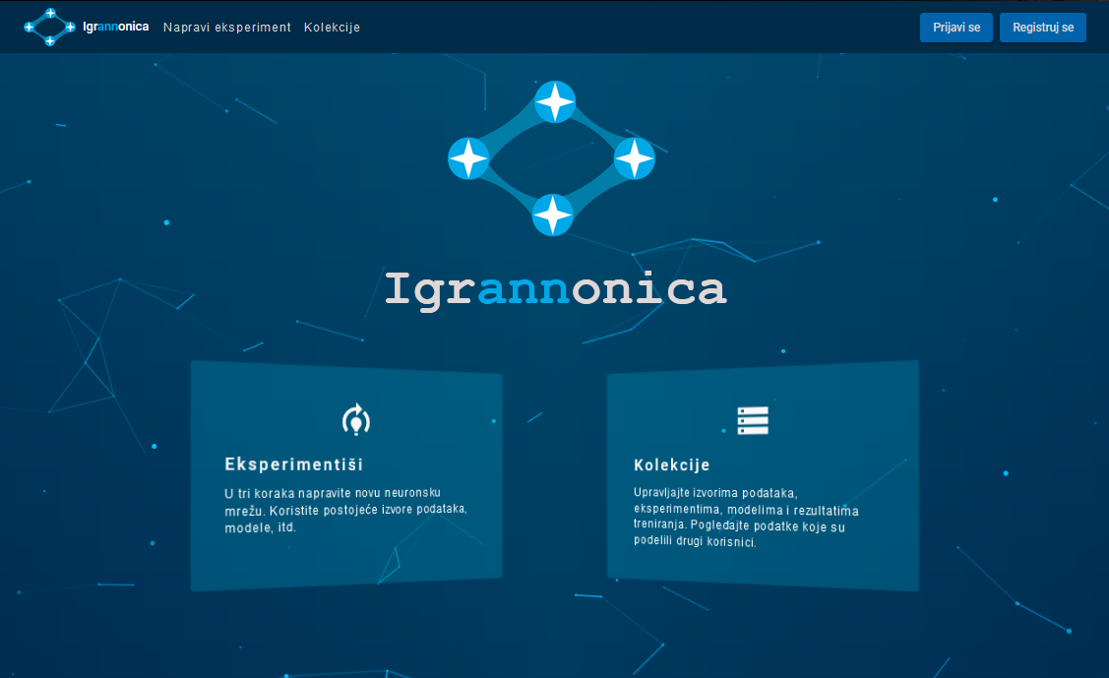

Слика - Почетна страна (нерегистровани корисник)

На овој страни се кориснику даје могућност да започне свој експеримент (кликом на картицу *“Eksperimentiši”* или на картицу “*Napravi eksperiment”* у навигационом менију), да оде у архиву својих експеримената (кликом на картицу “*Kolekcije”* ), затим да се пријави на апликацију кликом на дугме “*Prijavi se”* или да се региструје кликом на дугме “*Registruj se”*. Кликом на дугме *„Prijavi se“* кориснику се приказује форма као на следећој слици:

## Пријава и регистрација

Слика - Форма „Prijava“

На овој форми се од корисника захтева да унесе исправну комбинацију корисничког имена и лозинке. Уколико не унесе исправну комбинацију корисничког имена и лозинке, кориснику се након клика на дугме *„Prijavi se“* појављује порука о грешци (слика испод):

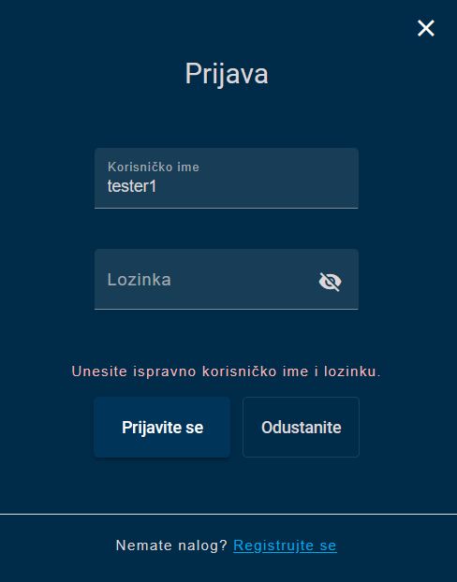

Слика - Неуспешна пријава

Уколико корисник жели да се региструје (Слика - Почетна страна (нерегистровани корисник)), кликом на дугме *„Registruj se“* појављује се форма за регистрацију са следећим изгледом:

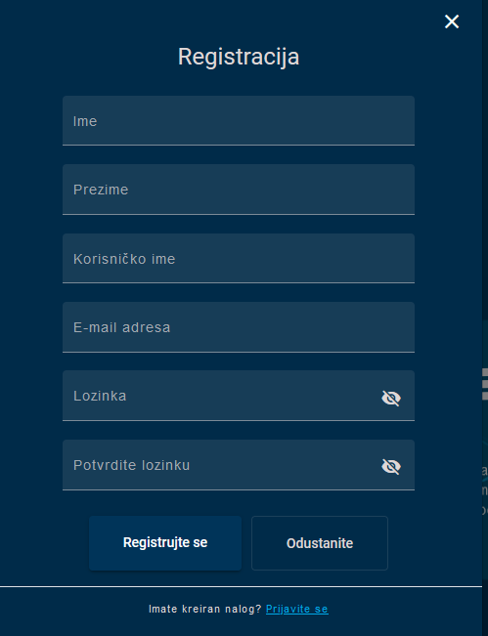

Слика - Форма „Registracija“

Да би се корисник регистровао, неопходно је да унесе следеће податке:

* Име
* Презиме
* Корисничко име
* *Email* адресу
* Лозинку

Корисничко име је јединствено. Корисник ће бити обавештен уколико унесе корисничко име које већ постоји у систему, корисничко име краће од 4 карактера, погрешан формат *email* адресе, лозинка краћа од 4 карактера (слика испод):

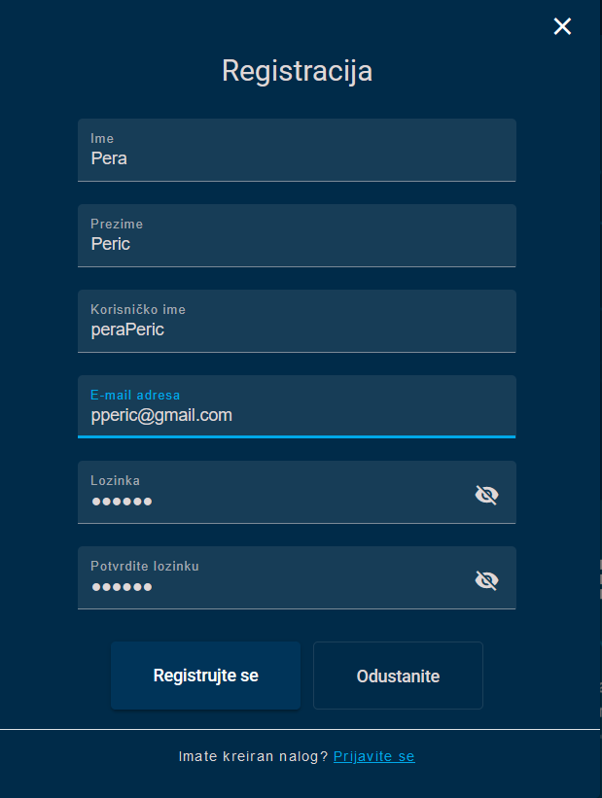

Слика - Форма регистрација

Уколико корисник унесе све исправне податке, регистрован је и аутоматски пријављен, преусмерен на почетну страну:



Слика - Почетна страна

## Извођење експеримента

### Додавање извора података

Корисник кликом на картицу *„Eksperimentiši”* или кликом на картицу *„Napravi eksperiment”* у навигационом менију бива преусмерен на страницу где прави експеримент.



Слика - Почетна страна

Корисник се налази на страници, „*Napravi* *eksperiment*”.

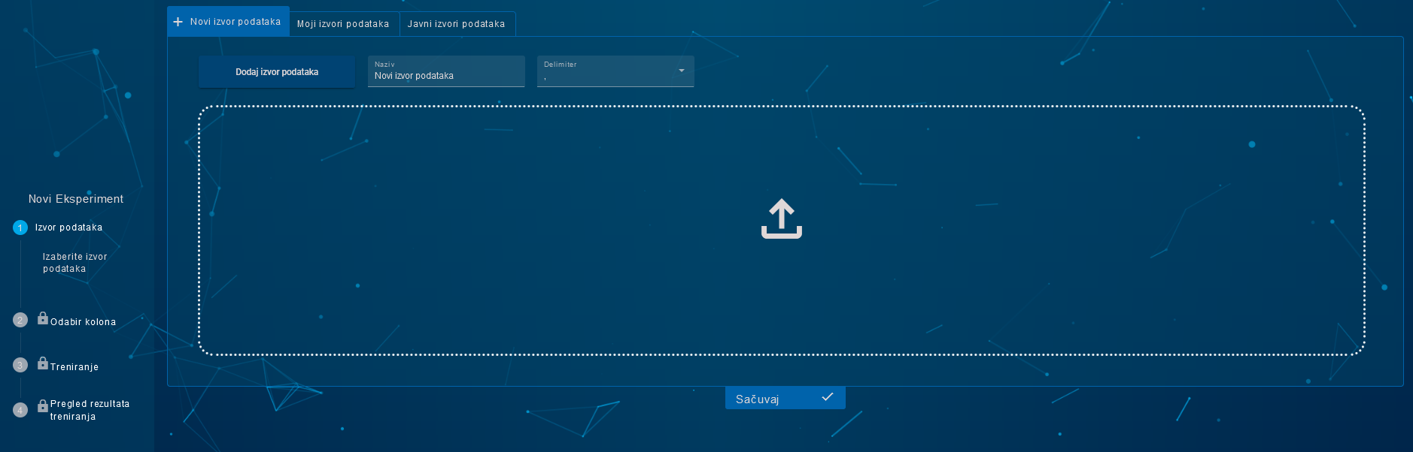

Слика - Страница „Napravi eksperiment“

Први корак у креирању експеримента представља увоз података који ће бити коришћени за рад. Кликом на дугме „*Dodaj novi izvor podataka*“, отвара се форма за учитавање .*csv* фајла.

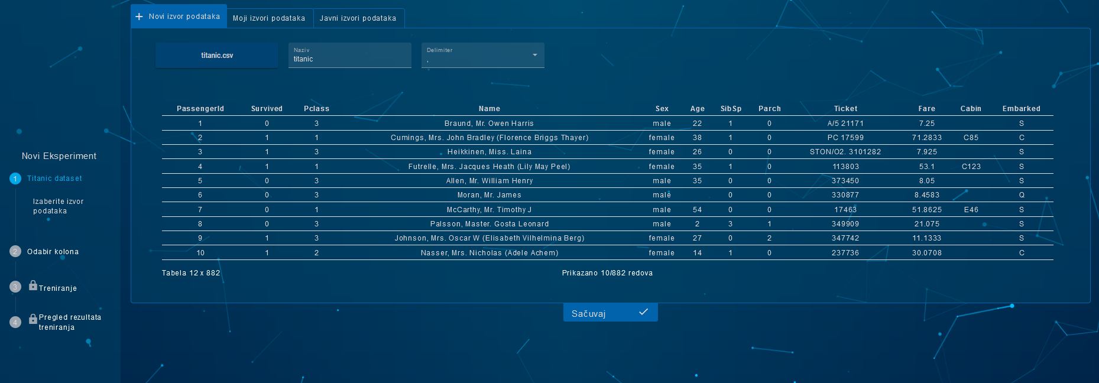

Слика - Табеларни приказ додатог извора података

Корисник може да изабере сепаратор за .*csv* фајл који жели да учита (кликом на падајућу листу *„Delimiter“*).

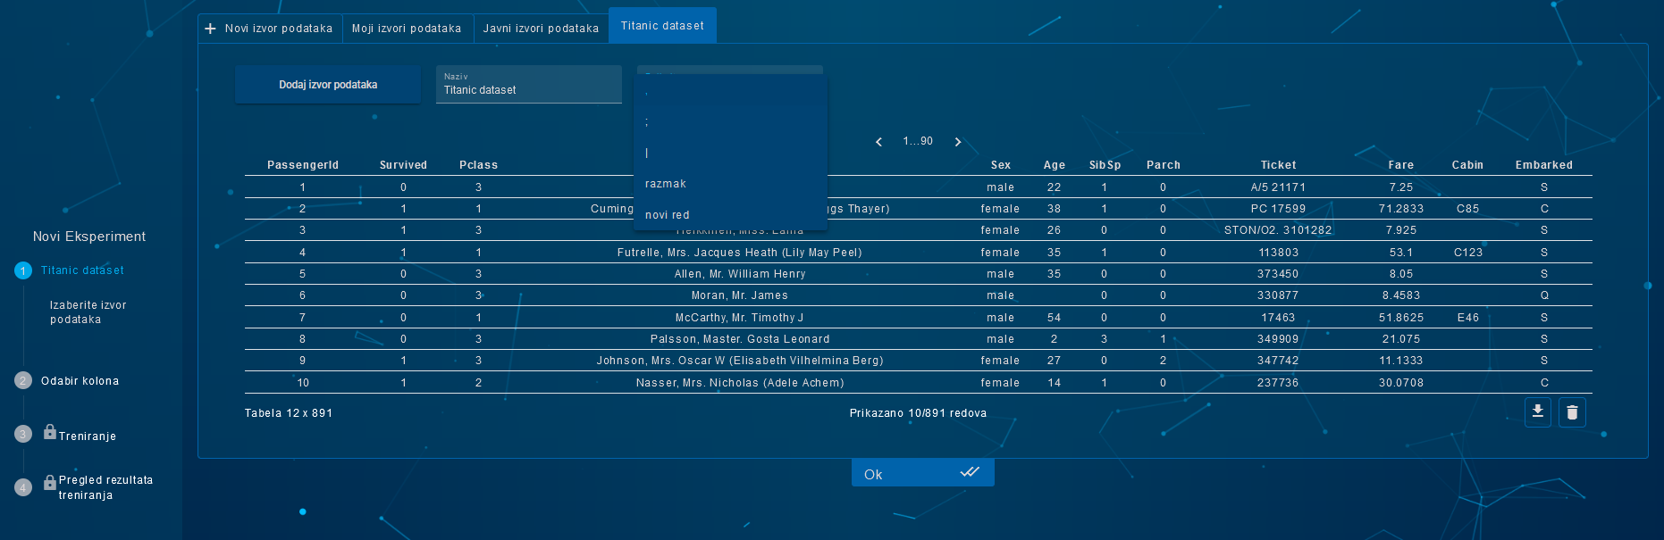

Слика - Опције за „Delimiter“

Кликом на дугме „*Dodaj izvor podataka*“, отвара се *file explorer* и корисник бира фајл са подацима са свог уређаја. Након што корисник изабере фајл, на страници се појављује табеларни приказ учитаних података и поље за давање назива том извору података. Кликом на дугме „*Sačuvaj*“ на дну форме, извор података бива сачуван у корисниковој колекцији. Уколико је скуп података већ сачуван, на следећи корак (Припрема података) се прелази кликом на дугме *„Ok“*. Корисник аутоматски бива преусмерен на наредни корак у извођењу експеримента – припрему података.

#### Преглед и коришћење постојећих извора података

Први корак у креирању експеримента представља избор података који ће бити коришћени за рад. Корисник апликације, поред могућности да дода нови извор података, има могућност да изабере неки од извора из своје колекције (*„Moji izvori podataka“*) или из јавне колекције *(„Javni izvori podataka“*).

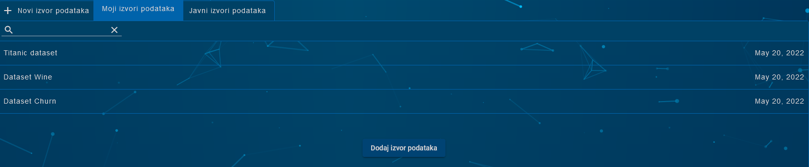

Слика - „Moji izvori podataka“

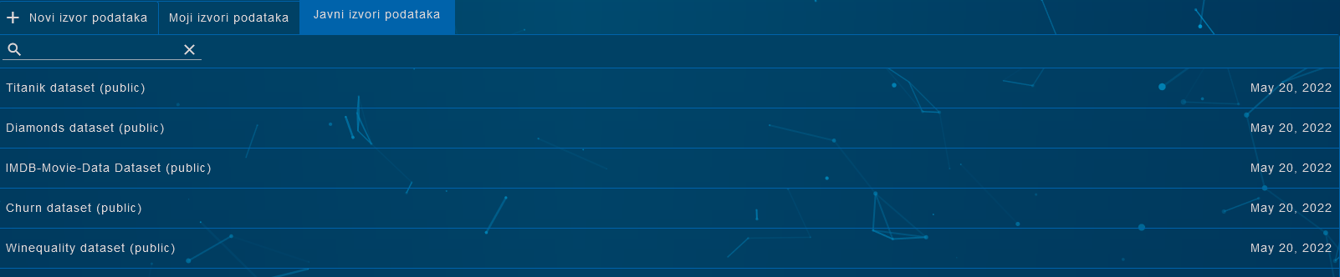

Слика - „Javni izvori podataka“

Сачувани извори података су приказани на следећи начин – у сваком реду се налази по један извор података са основним информацијама (назив извора података и датум креирања). Корисник бира који ће извор података користити током експеримента. Корисник аутоматски бива преусмерен на наредни корак у извођењу експеримента – припрему података.

Корисник такође може да дода и нови извор података кликом на дугме *„Dodaj izvor podataka“* (на страници *„Moji izvori podataka“*).

Уколико корисник прелази мишем преко неког од извора података на картици *„Moji izvori podataka“* појавиће се опције за преузимање тог извора података и брисање истог (приказано је на слици испод):

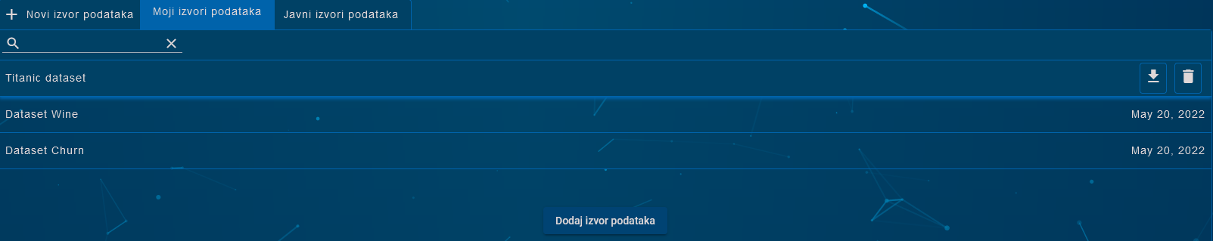

Слика - Преузимање и брисање изора података на картици „Moji izvori podataka“

Уколико корисник прелази мишем преко неког од извора података на картици *„Javni izvori podataka“* појавиће се опција за увоз извора података у сопствену колекцију (приказано је на слици испод):

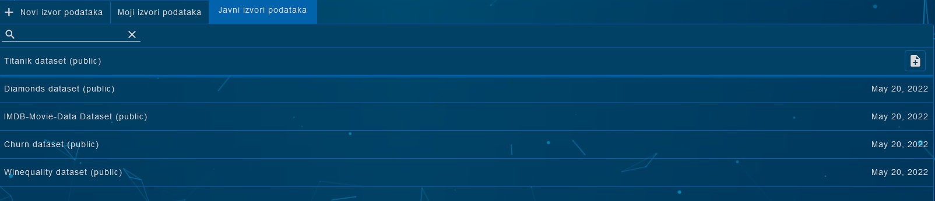

Слика - Увоз јавног извора података на картици „Javni izvori podataka“ у сопствену колекцију

### Припрема података

Након избора извора података, други корак у креирању експеримента представља припрема података. Како би се боље упознао са подацима, корисник има приказ три картице: „*Podešavanja kolona*“, „*Podaci*“ и „*Korelaciona matrica*“.

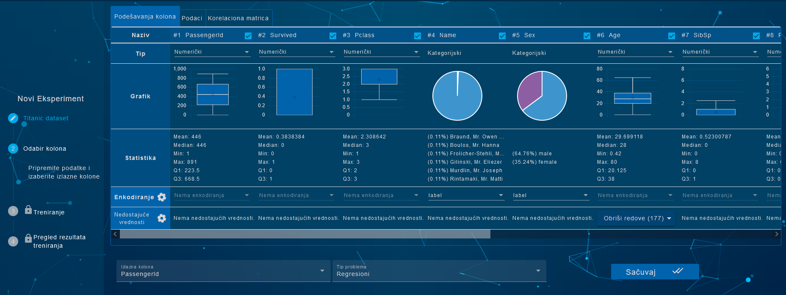

Слика - „Podešavanja kolona“

Када кликне на картицу „*Podaci*”, приказује му се табела са подацима изабраног извора података, а када кликне на „*Korelaciona matrica*“, приказује се корелациона матрица података.

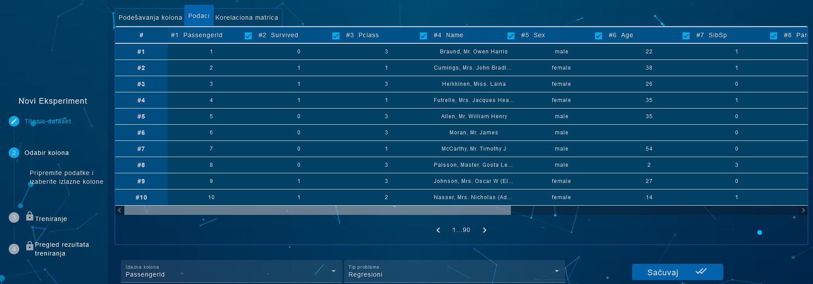

Слика – „Podaci“

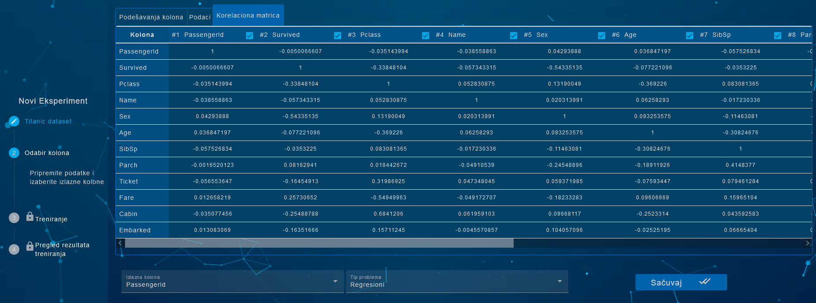

Слика - „Korelaciona matrica“

Главна картица је картица „*Podešavanja kolona*“ која је подразумевано изабрана. (Слика – „*Podešavanja kolona*“)

У падајућој листи *„Izlazna kolona“* испод табеле са подацима, корисник бира над којом колоном се врши предикција.

У падајућој листи *„Tip problema“* испод табеле са подацима, корисник дефинише о којој врсти проблема се ради, да ли је у питању регресиони или класификациони (као подврсте понуђени су мулти - класификациони и бинарни - класификациони).

У заглавље табеле поред сваког од назива колоне стоји *checkbox* којим корисник одлучује да ли ће колона бити коришћена у предикцији.

Корисник може да за сваку колону одлучи да ли се у њој налазе нумерички или категоријски подаци (падајућа листа *„Tip“*). У зависности од тога која је врста података, категоријска или нумеричка, подаци у колони ће бити представљени *boxplot* - ом (нумерички) или *piechart* - ом (категоријски). Корисник на основу статистике која се приказује за сваку колону може да одлучи који тип података се налази у датој колони.

Начин енкодирања се може изабрати за сваку колону посебно или за све колоне може да се примени исти начин.

Начин рада са недостајућим вредностима такође може да се изабере за сваку колону посебно (попуњавањем недостајућих вредности карактеристичним вредностима - за нумеричке су то средња вредност, медијана, минимум или максимум у оквиру колоне, а за категоријске најфреквентнија вредност, или попуњавањем ћелија са недостајућом вредности укуцавајући жељену вредност), брисањем свих редова који имају неку недостајућу вредност или искључивши све колоне које имају недостајуће вредности.

Корисник кликом на дугме „*Sačuvaj*“ прво чува експеримент са неким називом, а након тога прелази на наредни корак кликом на „*Sačuvaj ismene*“ - подешавање хиперпараметара мреже.

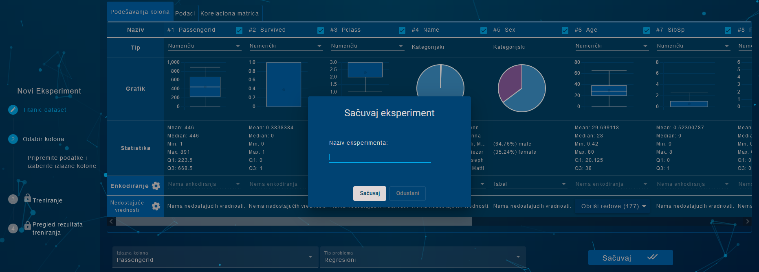

Слика - „Sačuvaj eksperiment“

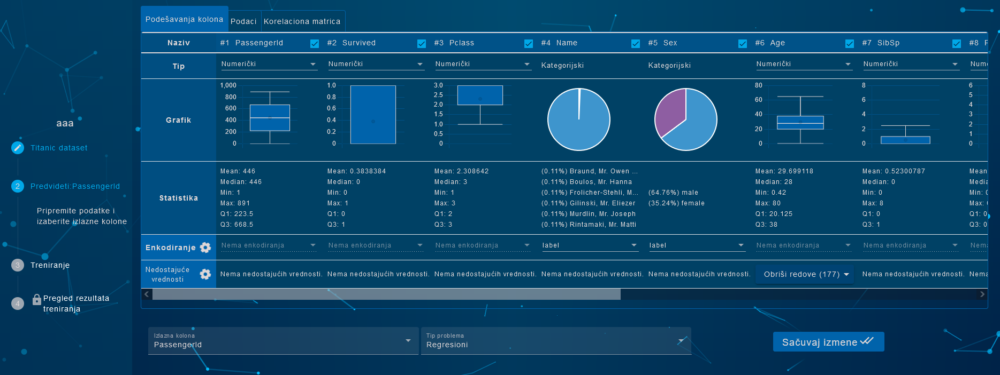

Слика - Чување измена

### Подешавање хиперпараметара вештачке неуронске мреже

Након припреме података, трећи корак у креирању експеримента представља подешавање хиперпараметара вештачке неуронске мреже. Корисник има опцију да дода и сачува подешавања која врши.

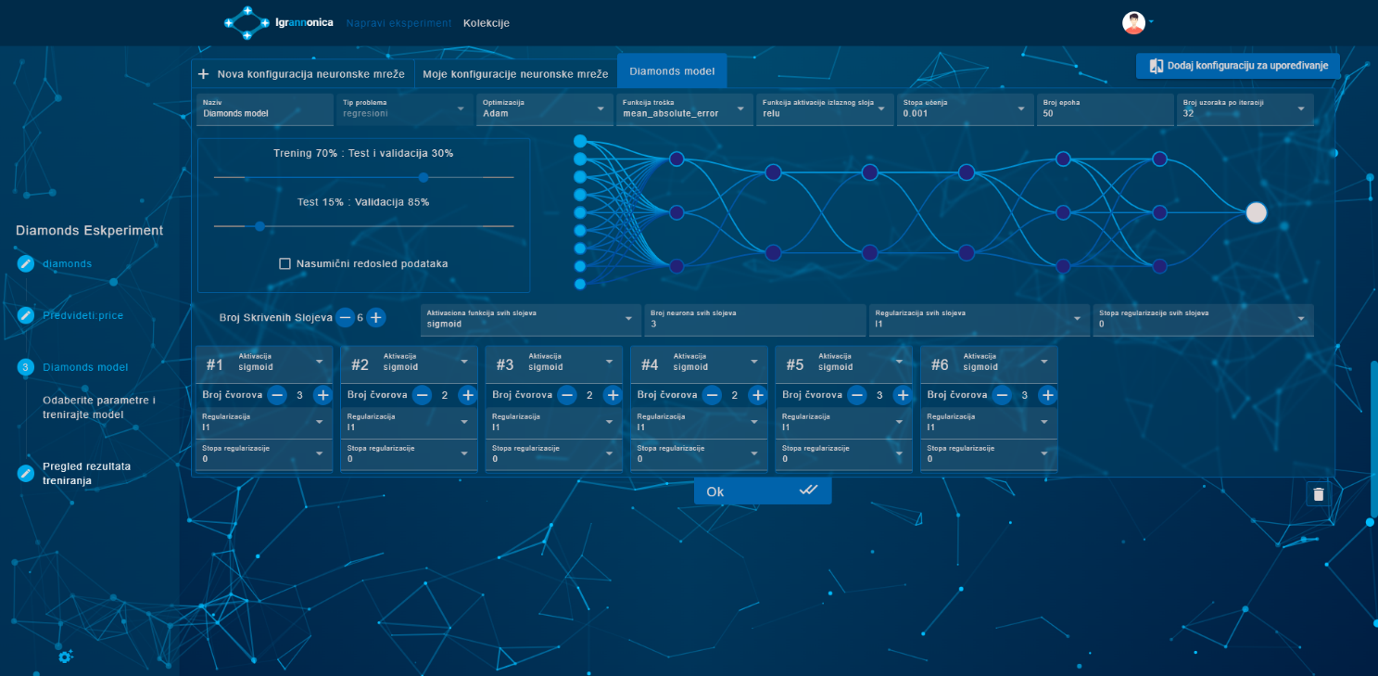

Слика - Подешавање конфигурације неуронске мреже

Следећим падајућим листама корисник подешава одређене хиперпараметре мреже:

* *„Optimizacija“*
* *„Funkcija troška“*
* *„Funkcija aktivacije izlaznog sloja“*
* *„Stopa učenja“*
* *„Broj uzoraka po iteraciji“*

Tакође, корисник може да одабере број епоха (*„Broj epoha“*), али постоји и могућност уколико жели да постави исту активациону функцију за све слојеве, исти број неурона за све слојеве, начин регуларизације и стопу регуларизације свих слојева помоћу падајућих листи за сваки хиперпараметар појединачно.

Уколико корисник не жели да хиперпараметри за сваки слој буду исти постоји компонента која омогућава додавање сваког слоја посебно и подешавање хиперпараметра у оквиру њега. Дат је и визуелни приказ направљене вештачке неуронске мреже.

Дефинише проценат података који ће бити узет за тренинг скуп и бира да ли ће одабир података бити насумичан.

Кликом на дугме „*Sačuvaj*“, корисник додаје дати скуп подешавања у своју колекцију. Следећи корак је покретање обуке вештачке неуронске мреже на основу задатих хиперпараметара кликом на дугме „*Ok*“.

#### Преглед и коришћење постојећих подешавања мреже

Корисник апликације, поред могућности да дода нова подешавања, има могућност да изабере нека од сачуваних подешавања из своје колекције. Сачувана подешавања хиперпараметара су приказана табеларно – у сваком реду табеле се налази по један скуп подешавања са свим информацијама (назив модела вештачке неуронске мреже, датум креирања и изабрани параметри). Корисник бира који ће скуп подешавања користити током експеримента кликом на модел. Следећи корак је покретање обуке вештачке неуронске мреже на претходно описан начин (кликом на дугме „*Ok*“).

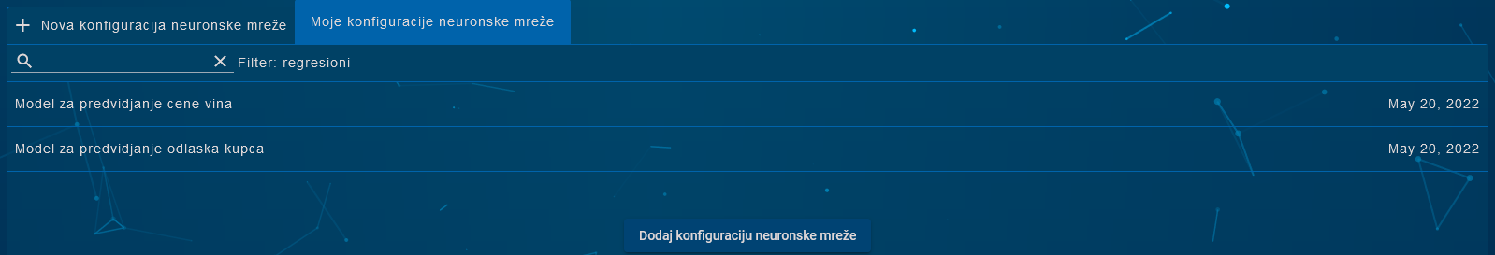Слика – *„Moje konfiguracije neuronske mreže“*

**Праћење тока обуке вештачке неуронске мреже**

Након што корисник кликне на дугме за почетак тренирања мреже, има *„real-time*“ визуелизацију тока обуке – график који прати ток обуке. На графику су приказане одговарајуће метрике у односу на тип проблема (регресиони, класификациони). На тај начин корисник има увид у квалитет креираног модела вештачке неуронске мреже. Обавештења о напретку тренирања налазиће се на *progress bar*-у. Резултати тренирања се такође могу преузети у *H5* формату.

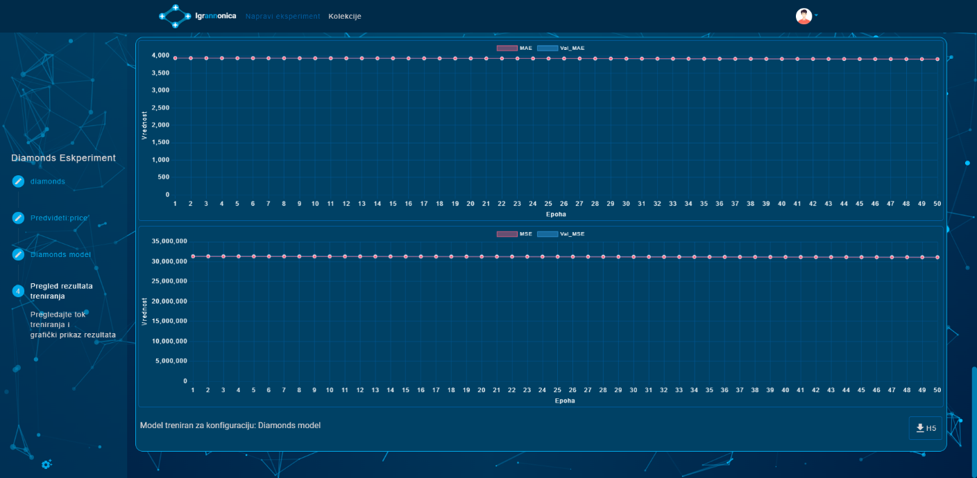

## Преглед и управљање подацима

У оквиру картице *„Kolekcije“* корисник има увид у сопствене и јавне изворе података *(„Moji izvori podataka“* и *„Javni izvori podataka“*), затим у сопствене и јавне конфигурације неуронске мреже (*„Moje konfiguracije neuronske mreže“* и *„Javne konfiguracije neuronske mreže“*) као и у досадашње експерименте *(„Eksperimenti“*). На свакој од картица постоји могућност додавања новог елемента: на страници *„Moji izvori podataka“* постоји могућност да се дода нови извор података кликом на дугме *„Dodaj izvor podataka“*, на страници *„Javni izvori podataka“* постоји могућност да се дода нови јавни извор података кликом на дугме *„Dodaj javni izvor podataka“*, на страници *„Moje konfiguracije neuronske mreže“* постоји могућност да се дода нова конфигурација неуронске мреже кликом на дугме *„Dodaj konfiguraciju neuronske mreže“*, на страници *„Javne konfiguracije neuronske mreže“* постоји могућност да се дода нова конфигурација неуронске мреже кликом на дугме *„Dodaj javnu konfiguraciju neuronske mreže“*, на страници *„Eksperimenti“* постоји могућност да се дода нови експеримент кликом на дугме *„Dodaj eksperiment“.*

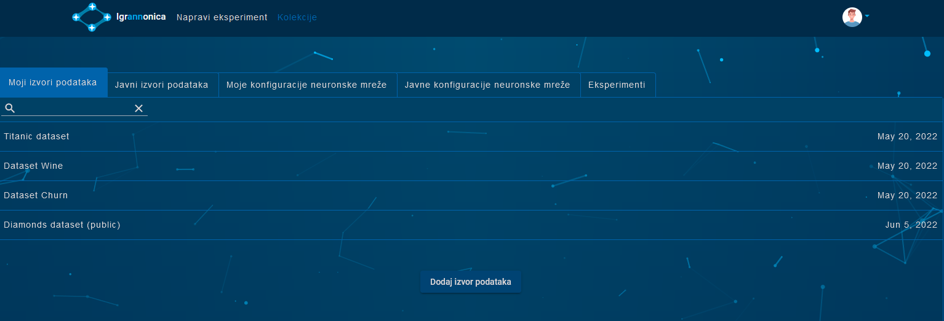Слика - *„Moji izvori podataka“*

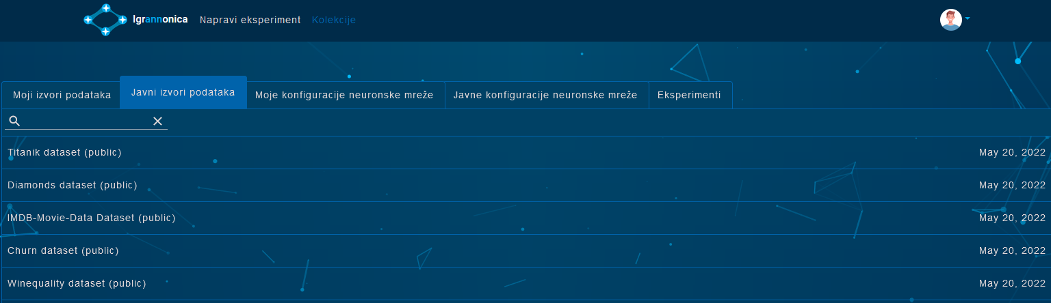Слика - *„Javni izvori podataka“*

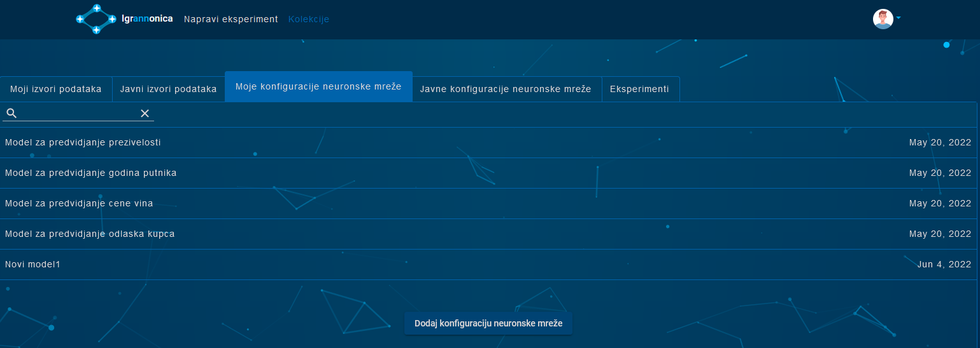Слика - *„Moje konfiguracije neuronske mreže“*

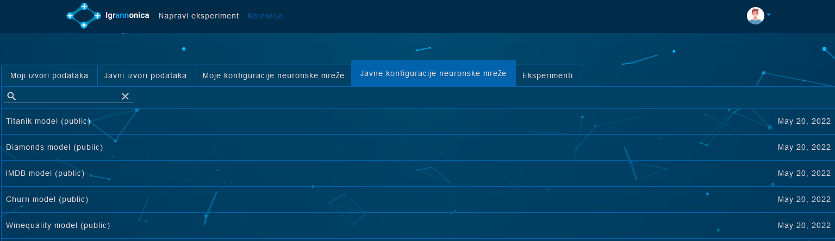Слика - *„Javne konfiguracije neuronske mreže“*

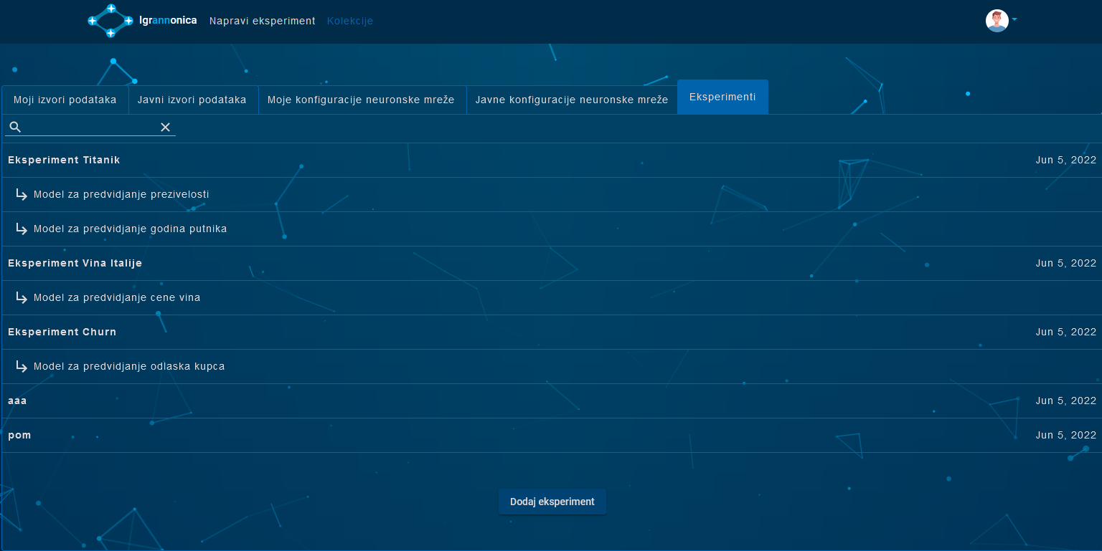Слика - *„Eksperimenti“*

Уколико корисник изабере неки предиктор у оквиру неког експеримента, врши се редирекција на страницу за извођење експеримента, којe је већ претходно описанo у претходном тексту.

## Преглед и уређивање профила

Када корисник у оквиру навигационог менија кликне на своју профилну слику, у падајућој листи ће се наћи опција „*Moj profil*“. Кликом на дату опцију, кориснику се отвара страница са приказом његовог профила.

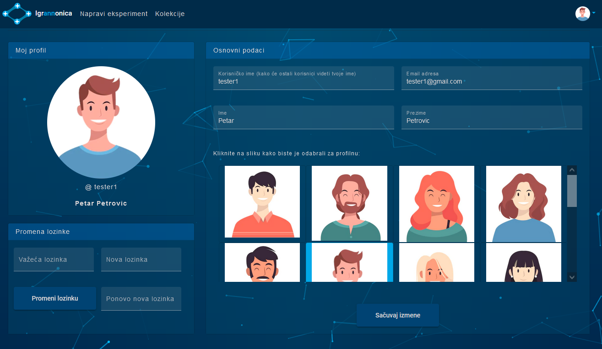

Слика – „*Moj profil*“

Корисник види преглед личних података које је дао приликом регистрације:

* Корисничко име
* *Еmail* адреса
* Име
* Презиме

Такође, корисник има опцију измене својих података, укључујући и одабир профилне слике. Након попуњавања, кликом на дугме „*Sačuvaj izmene*“ чувају се измене основних података, док кликом на дугме „*Promeni lozinku*“ корисник мења тренутну лозинку. По промени корисничког имена или лозинке корисник ће бити одјављен са система и обавештен да треба поново да се пријави. Ако мења податке који не укључују корисничко име или лозинку, корисник ће бити обавештен о успеху дате измене.